- Představ si, že jsi někoho potkal/a. Napiš krátký, jednoduchý rozhovor mezi vámi (pozdrav, jak se kdo má, rozloučení).

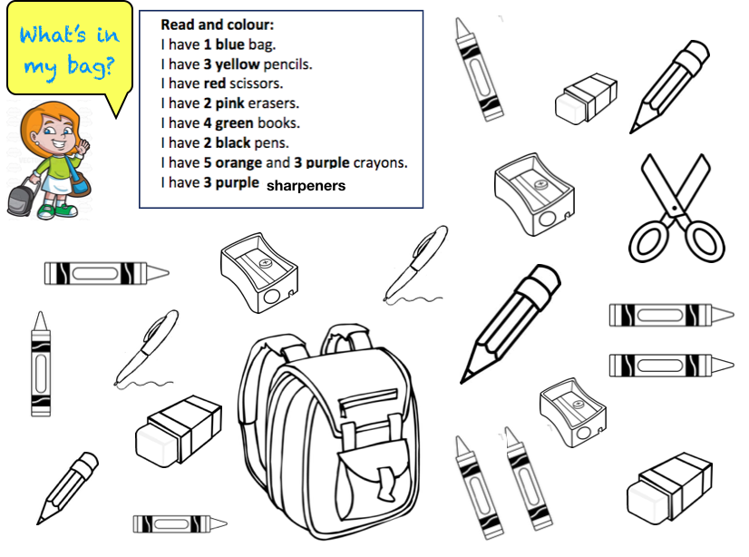

3) Odpověz na otázky.
Hello. My name´s Martina Králová. What´s your name?

I´m a girl. Are you a boy or a girl?

I´m fifty years old. How old are you?

